# Relatório Rápido com meus resultados do módulo-1

Um estudo sobre a queda de corpos

**PROBLEMA –** Simular a queda (unidimensional) de um corpo de massa m próximo à superfície da terra na presença de força de arrasto.

**ETAPAS –**

1. Resolva numericamente os sistemas de equação de movimento utilizando pelo menos dois métodos de integração de ordens diferentes;
2. Salve os resultados em arquivos;
3. Esboce os gráficos de posição (x) por velocidade (v) calculados numericamente em função do tempo (t);
4. Calcule a energia mecânica do sistema e esboce gráficos da mesma em função do tempo, o que você pode concluir dos resultados obtidos?
5. Varie o passo de integração (dt) e examine a dependência das soluções em dt. Esboce um gráfico mostrando o modulo da diferença da solução exata pela analítica em escala logarítmica. Comente os resultados.

**PASSO A PASSO –**

1. e 2. Links para os programas:

-C:\Users\ruben\Documents\programas\midpoint

-C:\Users\ruben\Documents\programas\euler

1. Resultados do programa Origin

Gráfico Velocidade vs Tempo (Midpoint):

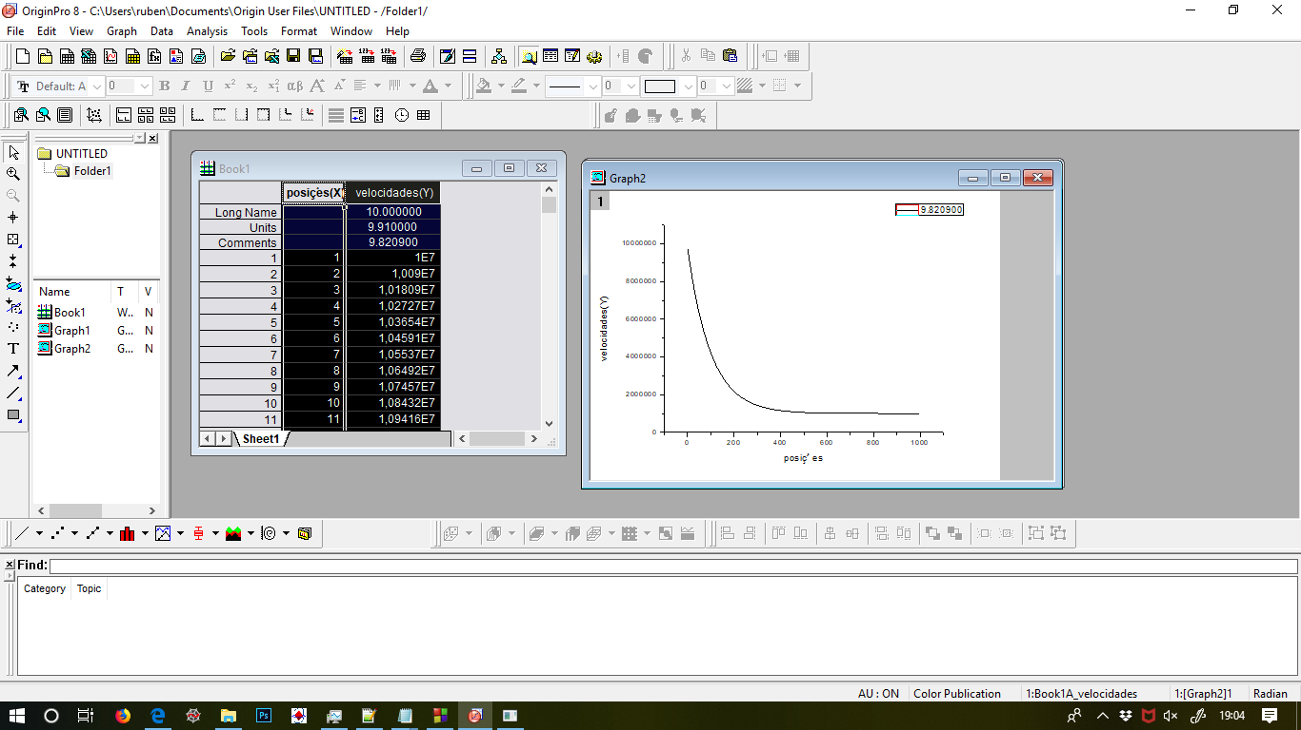

Gráfico Posição vs Tempo (Midpoint):

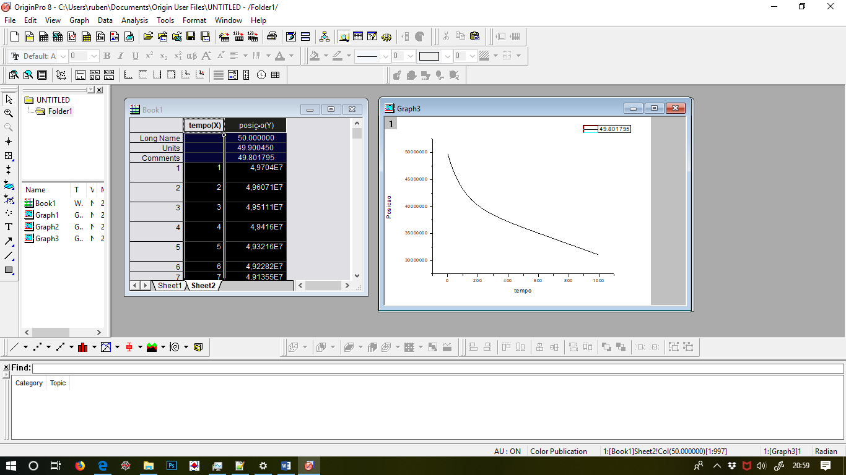

Gráfico Velocidade vs Tempo (Euler-Cromer):

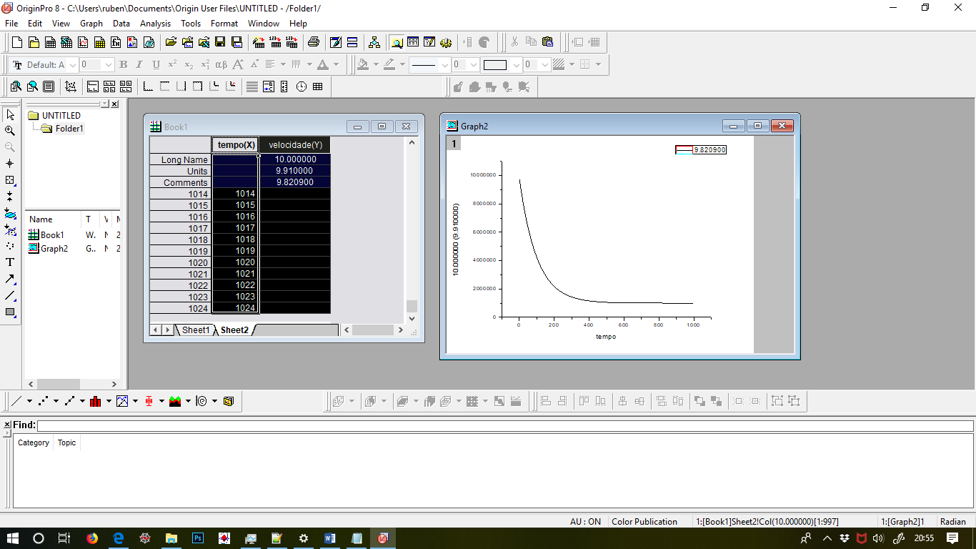

Gráfico Posição vs Tempo (Euler-Cromer):

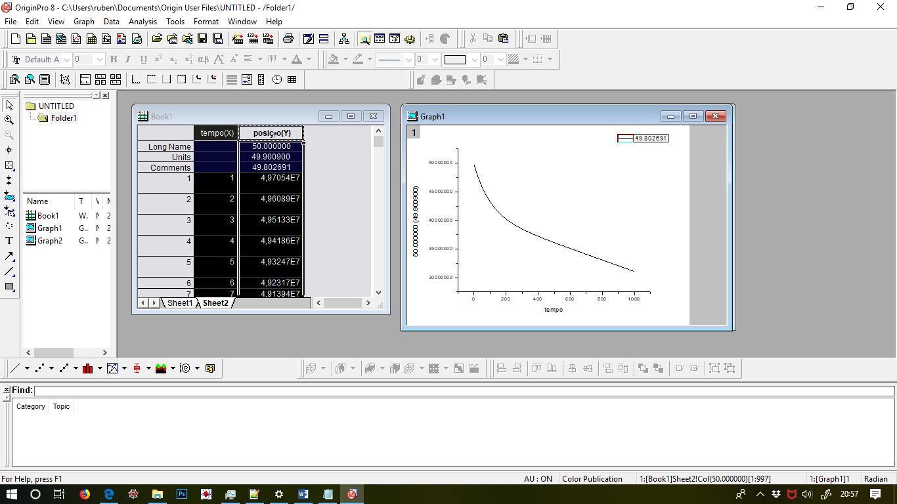

Gráfico Energia Mecânica vs Tempo (Midpoint):

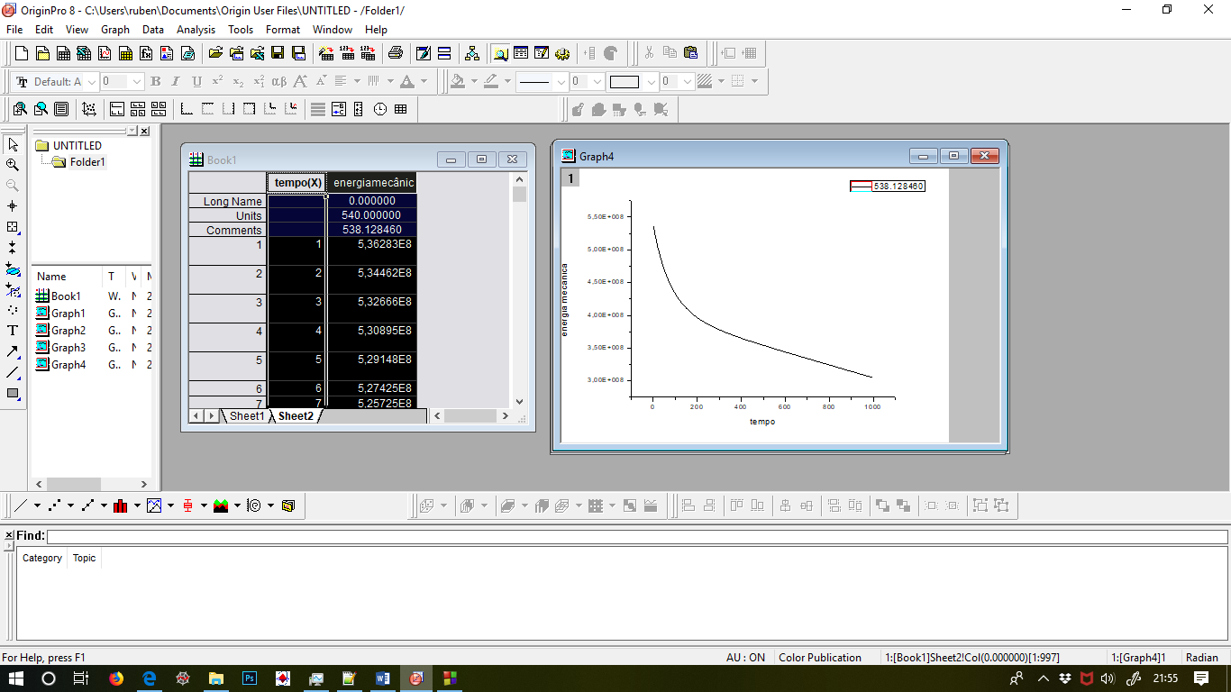

Link para o código: [programas\energia-mecanica-midpoint](programas/energia-mecanica-midpoint)

Gráfico Energia Mecânica vs Tempo (Euler-Cromer):

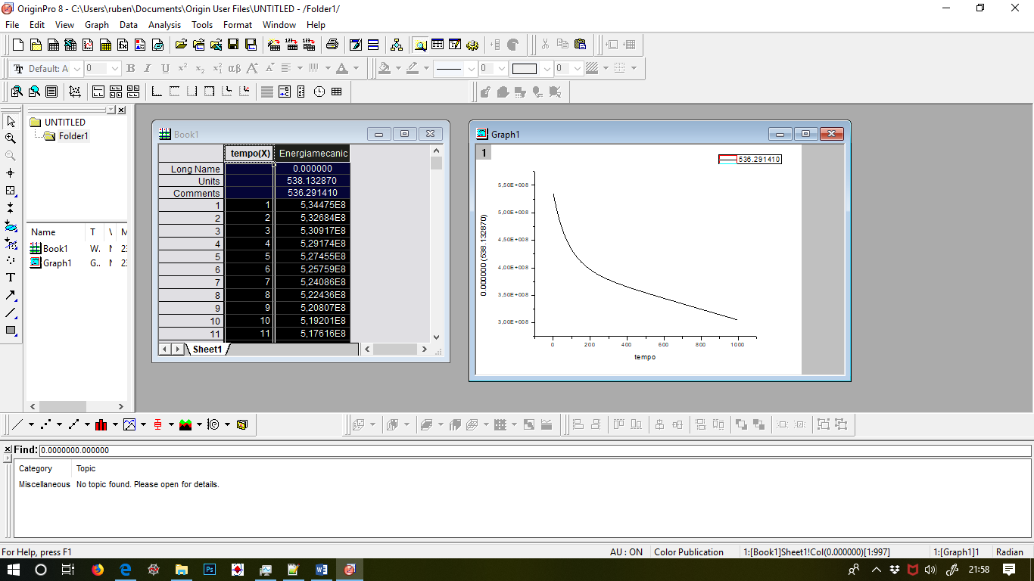

Link para o código: [programas\energia-mecanica-euler](programas/energia-mecanica-euler)

1. Resolvendo analiticamente (para esperados valores de b), podemos concluir quais são as soluções (vexatas) para as velocidades, tendo assim gráficos para nos basearmos nesse tópico.

**Resultado exatos:**

->b=1: Exponencial decrescente com um termo inomogêneo; Vexata= -1 + exp(-t).

->b=2: Tangente hiperbólico; Vexata= -tanh(t).

Comparando essas respostas em gráficos log|Vnum – Vex| vs tempo, no método midpoint, teremos:

**Para b=1:**

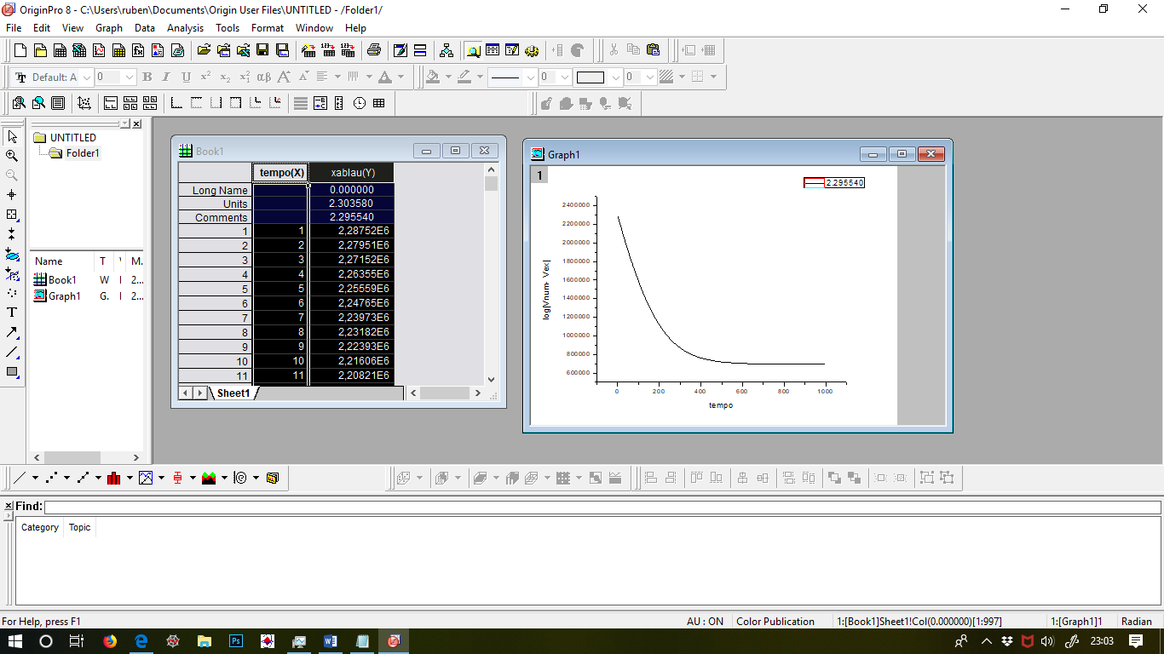 Link para o código:[..\..\..\programas\prt_comp_velb1](../../../programas/prt_comp_velb1)

**Para b=2:**

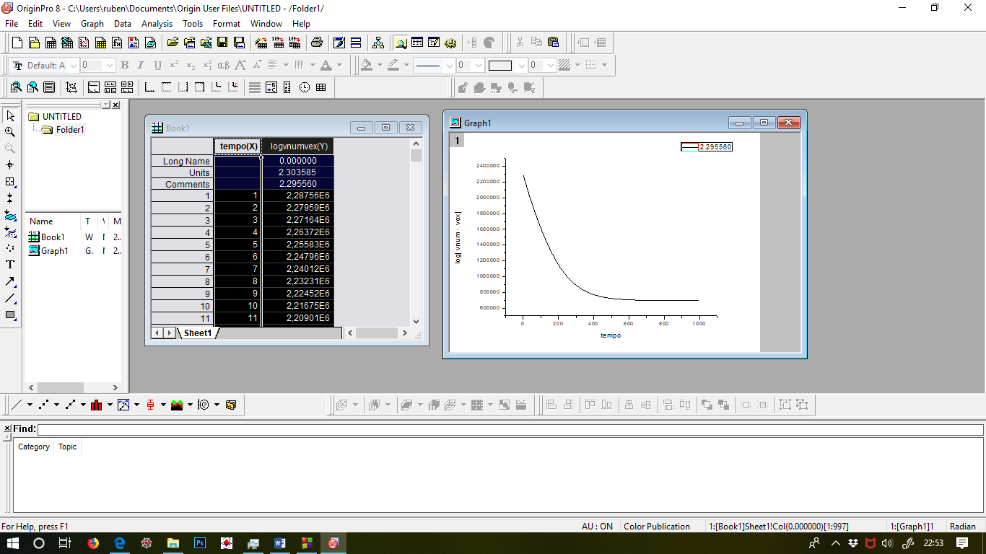

Link para o código:[..\..\..\programas\prt_comp_vel](../../../programas/prt_comp_vel)b2